Книги о Великой Отечественной войне, которые стоит прочитать детям

Как начать с детьми разговор о войне? Как рассказать о тех страшных годах, которые пережила наша родина в 1941-1945 годы? Конечно, у каждой семьи своя история войны, но лучше всего об этом расскажут книги, посвященные военным орудиям и людям, принимавшим участие в военных действиях.
Для того чтобы дети знали и помнили о героических подвигах наших дедов и отцов - в них нужно воспитывать патриотические чувства. Рассказать о войне, о погибших родственниках, о тяжелых испытаниях, которые пришлось пережить миллионам людей, о борьбе с фашизмом и о Победе. Только тогда ребенок сможет понять, что такое любовь к Родине и как важно уметь защитить своё Отечество, и своих близких в случае необходимости.

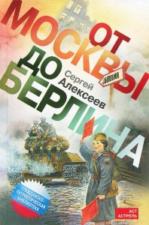
Эти книги - для ребят примерно 5-7 лет, но всё, конечно, очень условно, вы же понимаете.
1. Алексеев С. Наташка. Три приятеля с Волхонки. Геннадий Сталинградович. Оксанка.Таня Савичева. Шуба. "Данке шён". Бронзой поднялся в небо. Семь потов. Военные рассказы о советских и немецких детях.

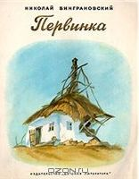2.Винграновский Н. Первинка. Еще идет война, но на освобожденной территории уже налаживается жизнь. Отец-офицер присылает деньги, чтобы семья могла купить корову, однако мать больна и не может пойти в город на базар. В город едет 12-летний Мыколка. Деньги обесценились и хорошую корову за них не купишь... И все же мальчику удается сторговать - корова маленькая, худая, но это все же корова.
Появление коровы воспринимается уцелевшими в селе людьми как начало мирной жизни...
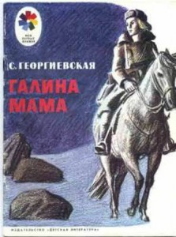3.Георгиевская С. Галина мама. Эта небольшая повесть написана для малышей, для дошкольников, но рассказывается в ней не о пустяках, а о воинской доблести. Она невелика - в ней всего несколько страничек, и тем не менее это настоящая повесть с двумя пересекающимися сюжетными линиями.
Одна линия мамина: молодая женщина, чертежница, оставив в эвакуации, в Куйбышеве, маленькую дочку Галю с бабушкой, добровольно уходит в армию. Ее направляют на дальний Север, и там она получает приказ быть связисткой при штабе флота. Однажды со срочным пакетом ее посылают в боевую охрану Рыбачьего полуострова. В тундре под ней убили лошадь, ее ранили, в довершение всего она отморозила руки, и все же пакет был доставлен по назначению.
Другая линия Галина. Сначала рассказано о том, как Галя дружила со своей молодой, веселой мамой, как им весело было вместе в красивом городе Куйбышеве. Потом Галино горе: поезд увез маму на войну. После ранения маму отправили в госпиталь, в Москву, Галя и бабушка тоже приехали туда, чтобы ухаживать за мамой. Отмороженные руки не слушались маму - и Галя кормила ее с ложечки.
Когда Галина мама выписалась из госпиталя, ее вызвали в наградной отдел и наградили орденом Отечественной войны. Мамины руки, висящие на перевязи, еще не могли принять награду - и военный вручил коробочку с маминым орденом Гале.
В этой книге для дошкольников соблюдены все принципы, на которых строится повествование, предназначенное для малышей: каждая глава драматична, каждая посвящена какому-нибудь одному событию, каждая движет повествование вперед; фразы коротки, и их интонации отчетливы; события изложены так, что их легко воспримет, легко поймет шестилетний ребенок. И в то же время огромная тема - тема всенародной борьбы с врагом, мужества, долга перед Родиной, трагическая тема разлуки с близкими, смертельной опасности, страшной физической боли - звучит тут полным голосом.
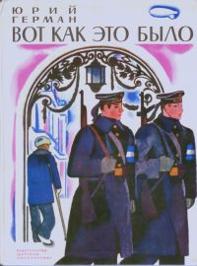4. Герман Ю. Вот как это было. Повесть написана от имени маленького героя Мишки. Автор показал войну, блокаду в детском восприятии - в произведении нет ни одного слова, которое выходило бы за границы Мишкиного понимания. В повести многое документально, основано на исторических фактах. Это не только памятные всем ленинградцам, пережившим блокаду, эпизоды с обстрелом зоопарка и пожаром в Народном доме, не только бомбёжка госпиталя... Так, например, стихи "Над Ленинградом нависла блокада", помещённые в главу "Школа в подвале", - это не стилизация, не подделка под детское творчество - это подлинное стихотворение одного ленинградского школьника тех суровых годов, подаренные писателю на встрече с юными читателями в одной из школ Ленинграда.
5. Драгунский В. Арбузный переулок. (в кн. "Денискины рассказы").
Отец рассказывает Дениске о своем голодном военном детстве.
6. Иванов А. Как Андрейка на фронт бегал.
Осень 1941 года стала очень тяжелым периодом Великой Отечественной войны. Немецко-фашистские войска, напав на Советский Союз, захватили большие территории, и уже подходили к самой Москве. Андрейка, герой этой книжки, был ещё мал. Но и он решил, что не может быть в стороне от всенародной борьбы с фашистами. И тайком от родителей отправился из далёкого сибирского села на фронт...
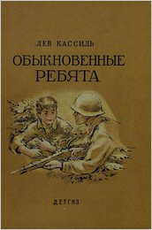7.Кассиль Л. Обыкновенные ребята. Сборник рассказов, выпущенный в годы войны. О повседневном героизме не только взрослых, но и детей.
Например, "Отметки Риммы Лебедевой" - поучительный рассказ о школьной учебе эвакуированной девочки. А "Рассказ об отсутствующем" - вообще одно из самых первых произведений советской литературы, запечатлевших подвиг юного героя Великой Отечественной войны, отдавшего свою жизнь для спасения жизни других людей. Рассказ написан на основе настоящего события, о котором говорилось в письме, присланном в Радиокомитет. Лев Кассиль работал тогда на радио и, прочитав это письмо, сразу написал рассказ, который вскоре был передан в эфир и вошел в сборники рассказов писателя "Есть такие люди", "Обыкновенные ребята" и др.
Еще один рассказ из этого сборника - "У классной доски". В маленькую деревенскую школу приходят фашисты и требуют от ребят показать им расположение партизанского отряда…
8. Лободин М. Кусочек блокадного хлеба.
Рассказ о ленинградских мальчиках в первую блокадную зиму.
9. Нижний Л. Золотые руки. Историческая книжка-картинка о ремесленниках - в том числе о ребятах, которые в трудные годы войны встали к станкам и заменили своих отцов и братьев, ушедших на фронт.
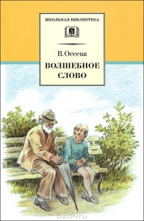10. Осеева В. Андрейка. О семилетнем Андрейке, помогающем матери в тяжелые военные годы и старающемся заменить ушедшего на фронт старшего брата.
Три сына (маленькая зарисовка о войне и победе).
11.Осипов Ю. Лётная семья. Маленькая повесть для детей дошкольного возраста, состоящая из рассказов шестилетнего мальчика о своем отце-летчике, о жизни в военном поселке, об играх, о начале войны, о наблюдениях за воздушными боями.
12. Паустовский К. Стальное колечко.
Рассказ о девочке и волшебном колечке, которое подарил ей боец.
13. Платонов А. Никита.
О том, как отец пятилетнего Никиты наконец-то вернулся с войны домой.
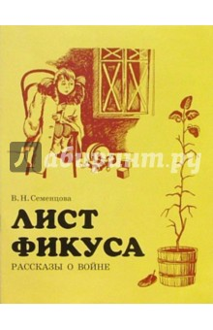14. Семенцова В. Лист фикуса. Автор книги принадлежит к тому поколению людей, которых называют "детьми блокады". В своих рассказах от лица пятилетней героини автор обращается к сверстникам, живущим в XXI веке, и повествует о военном детстве, о жизни маленькой девочки и ее мамы в блокадном Ленинграде.
15. Туричин И. Крайний случай. Повесть-сказка о подвигах русского богатыря, солдата Ивана, мужественно сражающегося против фашистов, адресована самым маленьким читателям.
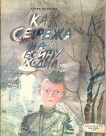16. Яковлев Ю. Как Сережа на войну ходил. Рассказ о мальчике Сереже, который хотел увидеть войну собственными глазами. И повел его по военной дороге ни кто иной, как родной дедушка... погибший в неравном бою. Нелегкий это был поход – ведь война не прогулка, а тяжелый труд, опасности, бессонные ночи и бесконечная усталость. Сережа понял это почти сразу же и очень хотел вернуться домой. Но дедушка не отпустил его: «Сам захотел узнать, что такое война, теперь терпи». Многое увидел мальчик на войне: обстрел наших солдат фашистским самолетом, бойцов, идущих в разведку, подвиг деда, когда тот остановил вражеский танк. Он научился носить солдатское обмундирование, рыть окопы. Он научился терпению, товариществу, взаимовыручке. С войны Сережа вернулся один, но это был уже совсем другой человек, в груди которого билось сердце погибшего деда и значит - сердце, способное в любой момент остановить врага.
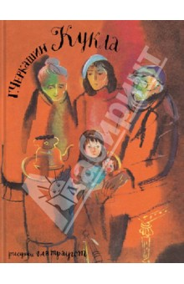17.Кукла – это история о маленькой девочке, которая была эвакуирована из блокадного Ленинграда, и о кукле Маше, оставшейся ждать хозяйку в осажденном городе. Это история о возвращении домой, о людях – хороших и не очень, о надежде, мужестве и великодушии.
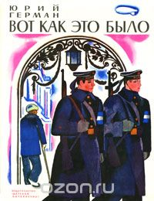18.Повесть “Вот как это было” посвящена очень важному в жизни нашей страны периоду. Здесь рассказывается о Ленинграде предвоенного времени, о Великой Отечественной войне, о ленинградской блокаде, о том, как мы победили. Повесть написана от имени маленького героя Мишки. Автор показал войну, блокаду в детском восприятии – в произведении нет ни одного слова, которое выходило бы за границы Мишкиного понимания. Однако, при всей непритязательности повествования, в кульминационных главах повести чувствуется подлинный драматизм.

